


Lokální CPV/CPM kampaň
v Polsku, léto 2026
Komunikační a mediální strategie

Cíle kampaně

Cílem kampaně v Polsku je představit Českou republiku a její turistické cíle => zasáhnout co největší počet uživatelů v cílové skupině s definovanou frekvencí.

Cílová skupina

Lidé ve věku 25+
- detailnější definice cílové skupiny je součástí Příloha č. 1_Mediální plán, listu Mediaplan
- bonitnější pravidelní cestující

Rozpočet kampaně

Celkový rozpočet kampaně je 605 785,- Kč bez DPH (733 000,- Kč vč. DPH)

Částka definovaná mediálním plánem je neměnná. Částka musí být rozprostřená na základě klíče uvedeného v Příloze č. X - Mediální plán, popř. stanoveného touto strategickou prezentací.

Kreativa kampaně

Dodavatel dostane k dispozici tyto podklady:

Videospot v délce 30/15 s (šířkový formát) - Dodány a použity budou polské verze spotů níže.

Kultura (imageový 30s) spot -> 3 produktové 15s Modern Architecture, Traditional Architecture, Fine Dining
feel free 2026_30s_VisitCzechia_Culture Tourism
feel free 2026_s 15_Vis itCzechia_Modern Architecture
feel free 2026_s 15_Vis itCzechia_Traditional Architecture feel free 2026_15s _Gas tro_Fine Dinning_Vis itCzechia

Active (imageový 30s) spot -> 3 produktové 15s Cycling, Hiking, Wellness
feel free 2026_30s _Vis itCzechia_Active Touris m feel free 2026_s 15_Vis itCzechia_Cycling
feel free 2026_Hiking_s 15_Vis itCzechia
feel free 2026_15s _Wellness _Vis itCzechia

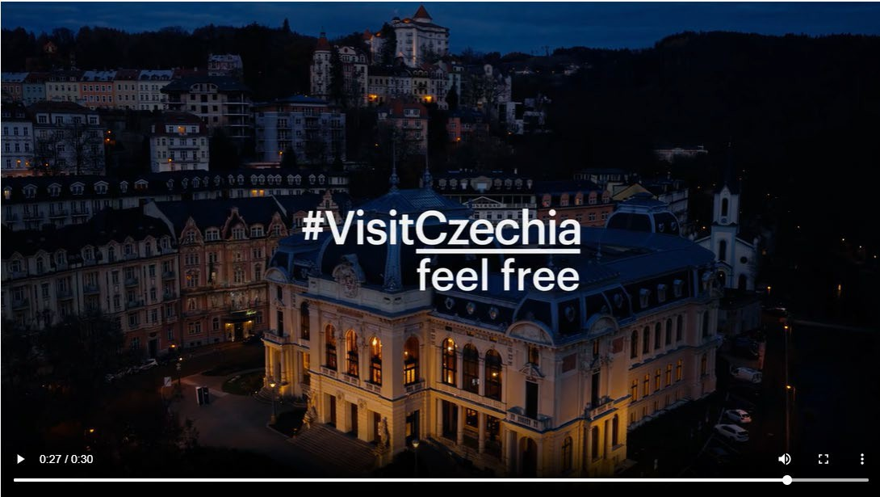
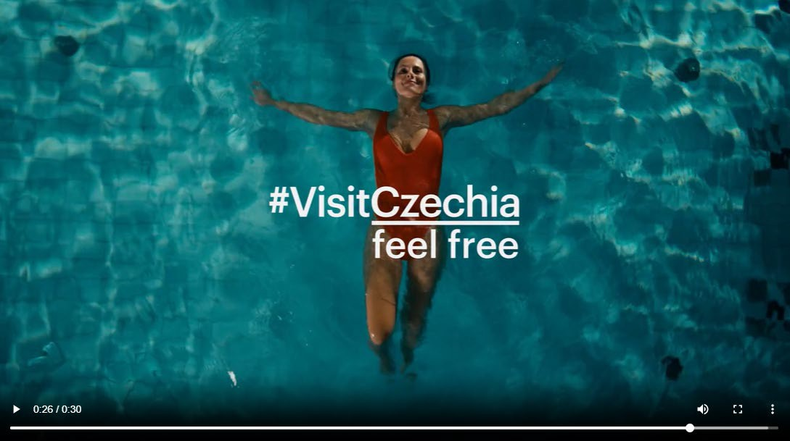

Komunikační kanály

Jako cílové místo kampaně bude využívána příslušná část webových stránek VisitCzechia:
https://www.visitczechia.com/pl-pl/campaigns/2026/feel-free-czechia
(překlad stávající anglické verze https://www.visitczechia.com/en-us/campaigns/2026/feel-free-czechia)

K webovým stránkám dostane Dodavatel přístup do Google Analytics, případně i Google Tag Manageru pro nastavení správného měření! V případě potřeby je k dispozici i konzultace od analytického týmu Objednatele.

Mediaplán

Peníze mezi jednotlivými řádky mediaplánu nelze přesouvat.

Odměna Dodavatele za vedení kampaně nesmí po realizaci kampaně a splnění počtu garantovaných jednotek přesáhnout 18 %.

Nesplnění této povinnosti při správě kampaně je důvodem pro uložení smluvní pokuty (viz podmínky uvedené ve Smlouvě).

Definice video reklamy na YouTube

Reklama s optimalizací na CPV (zhlédnutí)
Nákupní jednotkou je 1 zhlédnutí

Dodavatel bere v potaz to, že do kampaně budou zapojena videa vytvořená Objednatelem. V rámci cílení reklamy je Dodavatel povinen používat pro dosažení max. efektivního zásahu veškeré dostupné formy cílení. Jak sociodemografické (věk, lokalita, pohlaví apod.), tak cílení podle témat, zájmů nebo klíčových slov, nebo cílení na konkrétní umístění do kanálů zabývající se daným tématem, případně obecným cestováním (primárně po Evropě apod.). Cílem je představit konkrétní kreativní téma co nejafinitnější cílové skupině.

Hodnoticí kritéria (položky mediaplánu):
- Počet zhlédnutí in-stream formátů TrueView (přeskočitelná videa)

Kvalitativní parametry (podmínky strategické prezentace):
- Max. podíl zhlédnutí v partnerské síti 10 % z objemu impresí (hodnoceno na konci kampaně pro každý řádek MP zvlášť, hodnotícím podkladem je post buy a přístup do reklamního systému)

Definice video reklamy na YouTube

Reklama s optimalizací na CPV (zhlédnutí)
Nákupní jednotkou je 1 zhlédnutí

Dodavatel poskytne nejpozději na začátku kampaně vybraným uživatelům Objednatele přístup do reklamního systému Google Ads nebo DV360. V případě, že Dodavatel použije účet Google Ads, musí ho napojit na vlastní fakturační metody a po skončení kampaně převést vlastnictví účtu na vybranou emailovou adresu Objednatele. V případě DV360 musí zajistit, že účet bude pro vybrané osoby Objednatele dostupný min. po dobu 3 let od skončení kampaně.

Definice video reklamy na YouTube

Reklama s optimalizací na CPM (zásah)
Nákupní jednotkou je 1 000 zobrazení

Dodavatel bere v potaz to, že do kampaně budou zapojena videa vytvořená Objednatelem. V rámci cílení reklamy je Dodavatel povinen používat pro dosažení max. efektivního zásahu veškeré dostupné formy cílení. Jak sociodemografické (věk, lokalita, pohlaví apod.), tak cílení podle témat, zájmů nebo klíčových slov, nebo cílení na konkrétní umístění do kanálů zabývající se daným tématem, případně obecným cestováním (primárně po Evropě apod.). Cílem je představit konkrétní kreativní téma co nejafinitnější cílové skupině.

Hodnoticí kritéria (položky mediaplánu):
- Počet impresí in-stream formátů TrueView (nepřeskočitelná videa)

Kvalitativní parametry (podmínky strategické prezentace):
- Max. podíl zhlédnutí v partnerské síti 10 % z objemu impresí (hodnoceno na konci kampaně pro každý řádek MP zvlášť, hodnotícím podkladem je post buy a přístup do reklamního systému)

Definice video reklamy na YouTube

Reklama s optimalizací na CPM (zásah)
Nákupní jednotkou je 1 000 zobrazení

Dodavatel poskytne nejpozději na začátku kampaně vybraným uživatelům Objednatele přístup do reklamního systému Google Ads nebo DV360. V případě, že Dodavatel použije účet Google Ads, musí ho napojit na vlastní fakturační metody a po skončení kampaně převést vlastnictví účtu na vybranou emailovou adresu Objednatele. V případě DV360 musí zajistit, že účet bude pro vybrané osoby Objednatele dostupný min. po dobu 3 let od skončení kampaně.

Definice video reklamy na YouTube

Reklama s optimalizací na CPV (zhlédnutí) a CPM (zásah)
Nákupní jednotkou je 1 zhlédnutí, nebo 1 000 zobrazení

Kvalitativní parametry (podmínky strategické prezentace):
- IMP1: 30s spot | CPV, vybraná imageová kreativa (active/kultura), následuje remarketing sekvenční zobrazení reklamy (popř. jiná strategie) -> IMP2: 15s spot |
CPM, produktová kreativa 1 (spadající pod kreativu IMP1) -> IMP3: 15s spot | CPM, produktová kreativa 2 (spadající pod kreativu IMP1)-> popř. IMP4: 15s spot
| CPM, produktová kreativa 3 (spadající pod kreativu IMP1), hodnoceno pro každý řádek MP zvlášť, hodnotícím podkladem je post buy a přístup do reklamního systému)
- Min. frekvence >= 3,5 (hodnoceno na konci kampaně pro každou zemi zvlášť, hodnotícím podkladem je post buy a přístup do reklamního systému)
- Zajištění 1 Brand Liftu (hodnoceno na konci kampaně pro celý MP souhrnně)

Vyhodnocení kampaně

Součástí kampaně je i závěrečné vyhodnocení v podobě Post Buy => doplnění reálných počtů jednotek, cen za jednotku a fee do Přílohy č. 1_Mediální plán.

Časový harmonogram kampaně

Média | T27 | T28 T29 T30 T31 T32 T33 T34 T35 T36 |  | T37 T38 T39 T40
Online - YouTube (CPV)
 |  |  | 8 týdnů
Online - YouTube (CPM)

Ukončení kampaně

Objednatel předpokládá, že veřejná zakázka bude splněna nejpozději do 30. 9. 2026.

Ukončením kampaně se rozumí:
- Doručení garantovaného objemu jednotek specifikovaných v mediálním plánu, který bude přílohou Smlouvy,
- Odevzdání závěrečné zprávy kampaně dle Smlouvy (dle termínů specifikovaných ve smlouvě),
- Vypořádání fakturace kampaně.

Závěrečná zpráva může být ze strany Objednatele vrácena k dopracování (viz podmínky uvedené ve Smlouvě).

